（B000/S001/S005/S008/S00U/S019/W014/W015/W016_W017/W018/W019/W026/W028/W029/W030）客户特殊要求
更新项目序号 | 更新项目名称 | 更新时间 | 客户协议编号
 |  | 20181124 | 标记
备注：更新的内容以蓝色字体显示。
共用部分：
- 标记:
  - 此客户要求加防静电标记；
  - 制板说明中无要求时，加快捷标记，加周期标记。
  - 加我公司前10位生产型号

- 线路、表面工艺：
  - 客户对于有OSP+沉金工艺的板，若存在有插件孔要求做OSP的，需要将这些插件孔及焊盘更改为沉金工艺（有贴片的盘中孔除外）；

- 过孔工艺:
  - 这点要求只是针对喷锡板：
- 客户若设计有一面开窗，一面盖油的过孔，需要反馈如何处理，可以 建议盖油面加开小窗不塞孔,或两面盖油塞孔；
- 客户若设计过孔设计两面盖油,无论是否要求塞孔,都按塞孔处理；
- 客户若过孔设计两面开窗或一面开窗,另外一面开小窗的,不允许塞孔,若客户对这类孔特别要求塞孔,需要反馈处理；

- 外形、拼板:
  - 金手指板，顾客在金手指区域的外形为+/-0.10MM时，需要抓生产图纸（具体见附图说明）；
预审部分：
- 验收标准：
- 中兴标准
CAM部分：

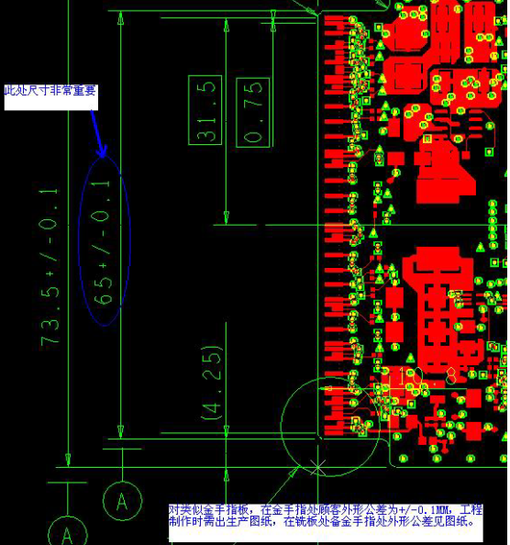

- 其他:
  - （W015、W017、W018、W019、W026、W028、W029、W030）代码客户的补充要求，见附件：

预审部分：
- 此客户没有特别要求，不要做网络分析，客户提供的IPC-356A网络表可以忽略；

CAM部分： 无

